GUÍA PARA EL DISEÑO DE ESPACIOS ACADÉMICOS EN MODALIDAD VIRTUAL
Apreciado autor, por favor diligencie esta ficha a partir de las indicaciones que se dan dentro del documento las cuales sirven para la elaboración de ambientes de aprendizaje en modalidad e-learning (virtual).
Nota 1: toda la información en gris dentro de cada celda a lo largo de la guía corresponde a explicaciones de lo que se debe escribir, por lo que la puede borrar una vez comprenda el objetivo de cada segmento.
Nota 2: antes de iniciar la creación de las unidades didácticas, puede acudir a los ejemplos de formulación de actividades en el siguiente recurso: clic para ver

INFORMACIÓN GENERAL DEL ESPACIO ACADÉMICO
Unidad académica/administrativa | Facultad de Ingeniería
Programa(s) | Especialización en Recursos Hidráulicos
Nombre del espacio académico | Estructuras Hidráulicas
Créditos | 3
Asesor(a) tecnopedagógico (a)  (lo completa DEE) | Yiny Paola Cárdenas
Adecuador(a) pedagógico(a) (lo completa DEE)
Fecha elaboración | 27/03/2025
Fecha actualización | 28/05/2026
Autor(es) del diseño del espacio académico (modalidad e-learning)
Nombres y Apellidos | Edder Alexander Velandia Durán
Perfil profesional (máx. 200 palabras) de cada autor | Doctor en Estudios del Desarrollo y Territorio, Magister en Ingeniería Civil, Magister en Ingeniería Industrial y estudios posgraduales en gobierno. Ingeniero civil con 23 años de experiencia profesional y 19 años de experiencia docente e investigativa. Dentro de sus habilidades profesionales se destaca la planificación y estructuración de proyectos de infraestructura; diseño de políticas públicas; diseño e interventoría de sistemas de abastecimiento de agua y drenaje para comunidades urbanas y rurales; análisis financiero de proyectos de infraestructura; diseño de tratamientos de agua potable y manejo simplificado en comunidades descentralizadas; innovación y desarrollo en proyectos urbanos orientados a la sostenibilidad.
Link al CVLAC (hoja de vida en línea) | https://scienti.minciencias.gov.co/cvlac/visualizador/generarCurriculoCv.do?cod_rh=0001049232
Foto del perfil | 
Datos de contacto (WhatsApp): +57 315 3570056
Correo electrónico | evelandiad@unisalle.edu.co

OPCIÓN METODOLÓGICA DE ENSEÑANZA - APRENDIZAJE DEL ESPACIO ACADÉMICO

En este espacio académico se trabajará bajo una metodología de estudio teórico-aplicado donde se abordarán los conceptos requeridos para el diseño de estructuras hidráulicas en diversos proyectos de infraestructura civil. Asimismo, se proyecta la presentación y análisis de casos aplicados acorde a la apuesta de la especialización.

Se utilizarán diferentes herramientas didácticas a través de las cuales se busca que el estudiante profundice en teoría y ejercicios de reflexión crítica, búsqueda de información, y aplicación de criterios de ingeniería aplicados. Del mismo modo, se espera que el estudiante entienda la importancia de desarrollar y/o analizar proyectos de ingeniería aplicados para la solución de problemáticas relacionadas con el drenaje urbano y carretero, generación hidroeléctrica, abastecimiento de agua y otras obras de infraestructura hidráulica.

Al final del espacio académico, el profesional contará con las competencias requeridas para, de manera articulada con otras como sistemas de información geográfica, topografía, modelación computacional, hidrología, hidráulica fluvial, economía y estadística, pueda analizar problemas y establecer las acciones requeridas para la selección y el diseño de estructuras hidráulicas bajo un concepto integral y sostenible.

PRESENTACIÓN DEL ESPACIO ACADÉMICO

Bienvenido a este espacio académico de la especialización en recursos hidráulicos que se orienta al diseño e interventoría de estructuras hidráulicas en diferentes aplicaciones de infraestructura urbana y carretera, sistemas de abastecimiento de agua, sistemas de riego y generación eléctrica. En este espacio se darán los insumos teóricos y herramientas para, a partir del análisis de estudios de casos, abordar los problemas y establecer las medidas más convenientes mediante posibles soluciones hidráulicas dentro del marco del desarrollo sostenible.

Las estructuras hidráulicas son elementos claves dentro de los sistemas hidráulicos, permitiendo el control, regulación, contención y/o aprovechamiento o gestión segura y sostenible del recurso agua. Se reconoce que cada caso es particular y que es necesaria la articulación de conocimientos, habilidades y destrezas por parte de un profesional para establecer las acciones más adecuadas, garantizando la estabilidad, seguridad, eficiencia y sostenibilidad de los proyectos.

Al terminar este espacio académico, los profesionales estarán en la capacidad de reconocer alternativas de estructuras hidráulicas existentes en la literatura y normatividad internacional, la selección de las estructuras adecuadas y las técnicas propias para el diseño e implementación de soluciones apropiadas a las diferentes necesidades y en diversos ámbitos de implementación en obras de infraestructura.

Por lo tanto, los principales objetivos de este espacio académico son:

- Identifica las diferentes opciones en la literatura y normatividad internacional y colombiana relacionado con estructuras hidráulicas que puedan ser implementadas en proyectos de infraestructura.
- Identifica las condiciones particulares de cada caso, valorando riesgos y oportunidades para la implantación de estructuras hidráulicas apropiadas bajo criterios del desarrollo sostenible.
- Interpreta las características del comportamiento hidráulico de estructuras tales como vertederos, disipadores de energía, entre otros.
- Identifica posibles innovaciones tecnológicas o desde la ingeniería que puedan ser implementadas en los proyectos de infraestructura hidráulica para atender las necesidades desde el diseño
- Diseña estructuras hidráulicas considerando principios hidráulicos y su adaptación en cada contexto particular.
Este espacio académico, será de utilidad para conocer el contexto en donde se requiere una estructura hidráulica, así como los criterios desde el desarrollo sostenible aplicado, familiarizándose con la terminología y mecanismos de solución.

Recuerde que la información aquí descrita será utilizada para la elaboración de un video (grabación o animado)

PLAN DE FORMACIÓN DEL ESPACIO ACADÉMICO
Unidad | Resultado de aprendizaje* | Contenidos de la unidad | Nombre de las actividades** (con breve descripción) | Semanas de aprendizaje *** | % de nota ****
Unidad 1:  Introducción a las estructuras hidráulicas en hidrosistemas | Identifica las condiciones bajo las cuales se seleccionan y diseñan estructuras hidráulicas en sistemas hidráulicos. | - Ingeniería hidráulica y desarrollo sostenible  - Concepto de sistema  - Análisis de séptupla  - Fundamentos hidráulicos | Encuentro virtual 1. Introducción al curso  Descripción: en este primer encuentro sincrónico se socializará la metodología y objetivos del curso. Se realizará una introducción al estudio de las estructuras hidráulicas y estrategias para su estudio. Asimismo, un repaso de algunos temas. | Semana 1 | -
 |  |  | Actividad 1. Evaluemos lo aprendido sobre los fundamentos de hidráulica básica a flujo libre.  Producto. Taller en grupos de dos (2) estudiantes para la elaboración de los cálculos hidráulicos requeridos para solucionar ejercicios de hidráulica básica a flujo libre | Semana 1 | 15%
Unidad 2:  Estructuras hidráulicas en drenaje urbano y carretero | Identifica las condiciones bajo las cuales se seleccionan y diseñan estructuras hidráulicas en sistemas hidráulicos urbanos y rurales (Conocimiento). | - Introducción a sistemas de drenaje sostenible  - Estructuras de conexión  - Estructuras de amortiguamientos de lluvias  - Sumideros y trampas de sedimentos  - Disipadores de energía  - Aliviaderos  - Sifones invertidos  - Alcantarillas | Encuentro virtual 2. Drenaje urbano y sus estructuras  Descripción: en este segundo encuentro sincrónico se realizará una introducción a los sistemas de drenaje urbano sostenibles y la identificación de las diferentes estructuras hidráulicas en proyectos de infraestructura | Semana 2 | -
 |  |  | Actividad 2. Evaluemos lo aprendido mediante una evaluación de caso relacionado con drenaje urbano  Producto: Taller colaborativo en grupos de dos (2) estudiantes que permita dar respuesta de diseño a un caso propuesto | Semana 3 | 15%
 |  |  | Encuentro virtual 3. Profundización teórica y técnica de los efectos de la urbanización y estrategias para la mitigación de sus efectos en el drenaje  Descripción: en este cuarto encuentro sincrónico se abordará los principales problemas que genera la urbanización sin consideraciones desde el drenaje y los elementos a considerar para mitigar sus impactos aguas abajo | Semana 4
 |  |  | Actividad 3. Evaluemos lo aprendido sobre los conocimientos asociados estructuras hidráulicas en drenaje urbano  Producto: Cuestionario interactivo dentro del aula virtual para identificar de manera individual las respuestas a diferentes situaciones asociadas al drenaje urbano | Semana 5 | 10%
Unidad 3:  Estructuras hidráulicas en obras de infraestructura para abastecimiento de agua, distritos de riego y generación eléctrica | Identifica las alternativas, selecciona y diseña las estructuras hidráulicas requeridas en obras de infraestructura. | 3.1 Presas pequeñas  3.2 Curva de almacenamiento  3.3 Vertederos y curva de descarga  3.4 Disipadores de energía en presas pequeñas  3.5 Amortiguamiento de crecientes en embalses mediante método hidrológico  3.6. Obras de protección | Encuentro virtual 4. Profundización teórica y técnica de estructuras hidráulicas asociadas a pequeñas presas y otros aprovechamientos  Descripción: en este cuarto encuentro sincrónico se abordará los principales elementos asociados a las estructuras hidráulicas asociadas a pequeñas presas y otros aprovechamientos | Semana 6 | -
 |  |  | Actividad 4. Evaluemos lo aprendido mediante un caso de estudio en proyecto de embalse.  Producto: Trabajo colaborativo en grupos de dos (2) estudiantes donde se seleccionará un potencial sitio para la ubicación de una presa y generación de un embalse, la determinación de la curva de capacidad y el tránsito de una creciente por el método hidrológico | Semana 7 | 20%
 |  |  | Encuentro virtual 5. Estructuras disipadoras de energía  Descripción: en este quinto encuentro sincrónico se abordarán los principales elementos asociados con disipadores de energía en proyectos hidráulicos | Semana 8
 |  |  | Actividad 5. Evaluemos lo aprendido mediante la presentación de un diseño de un aliviadero y un disipador de energía tipo piscina de resalto hidráulico para presas pequeñas  Producto: Trabajo colaborativo en grupos de dos (2) personas para presentar el diseño de un aliviadero con su respectivo plano de detalle, así como una estructura de disipación tipo resalto hidráulico para presas pequeñas | Semana 8 | 30%
 |  |  | Encuentro virtual 6. Obras de protección y modelación hidráulica  Descripción: en este sexto y último encuentro sincrónico se abordará los principales elementos de la temática asociada a obras de protección y modelación de estructuras hidráulicas. Se entregarán resultados y las últimas indicaciones del curso. | Semana 9
 |  |  | Actividad 6. Evaluemos lo aprendido mediante una evaluación de conocimientos teóricos sobre estructuras hidráulicas  Producto: Cuestionario interactivo dentro del aula virtual para identificar de manera individual las respuestas a diferentes situaciones asociadas a las obras hidráulicas | Semana 9 | 10%

* Para la formulación de la competencia tenga en cuenta los niveles de pensamiento (Crear, Aplicar, Evaluar, Analizar y Comprender), la taxonomía de Bloom y la siguiente estructura: Verbo (acorde al nivel de pensamiento elegido) – Objeto de conocimiento y Condición de calidad, contexto de aplicación o el para qué del aprendizaje.
**Procure considerar máximo 3 actividades por unidad de estudio, estas actividades no consideran los encuentros virtuales. Importante contar con una evaluación de conocimiento al cierre del curso.
***Tenga en cuenta que las asignaturas de pregrado se diseñan con duración de 16 semanas (excepto las asignaturas de 2 créditos o menos, las cuales se programan a 8 semanas) y las de posgrado 9 semanas.
****Indique el valor (porcentaje) que cada actividad tendrá sobre la nota final. Tenga presente que ninguna actividad debe superar el 30%. Es importante que la suma de todos los porcentajes sea igual a 100%. Complete con un “-” las actividades que no sean evaluables.
*****Numere y nombre los encuentros virtuales que se desarrollarán a lo largo de la unidad de aprendizaje. Tenga en cuenta que se debe desarrollar mínimo 1 encuentro por cada unidad, uno al inicio y uno al cierre del curso. Sin embargo, puede precisar de un mayor número de encuentros, si lo desea.

UNIDAD DIDÁCTICA 1:
Introducción a las estructuras hidráulicas en hidrosistemas
Descripción general
Resumen | La hidráulica es un área de la ingeniería que se especializa en el estudio del comportamiento de los fluidos con aplicaciones diversas que permiten satisfacer necesidades humanas, la preservación ambiental, las actividades económicas y el desarrollo. En el área de los recursos hidráulicos se hace énfasis en el aprovechamiento del agua mediante conceptos, fundamentos y criterios hidráulicos aplicados en distritos de riego, generación hidroeléctrica, sistemas de abastecimiento de agua, drenaje urbano, canalizaciones, sistemas industriales, edificaciones y otros proyectos de construcción.
Preguntas orientadoras | ¿Cuáles son los fundamentos de la hidráulica a flujo libre que pueden ser aplicados en estructuras hidráulicas?
Detalles de la Unidad

ACTIVIDADES DE APRENDIZAJE
ACTIVIDAD 1: Evaluemos lo aprendido sobre los fundamentos de hidráulica básica a flujo libre.
¿Qué vamos a lograr?

Aplicar conceptos de la hidráulica básica en ejercicios a flujo libre en algunos casos.

¿Cómo lo vamos a lograr?

Apreciado estudiante,

A través de esta actividad de manera individual vamos a realizar un taller para aplicar cálculos hidráulicos requeridos para soluciones ejercicios de hidráulica básica a flujo libre. Para iniciar, revisa atentamente los siguientes materiales:

- Encuentro virtual 1 (viable en la plataforma)
- Presentación complementaria desarrollada por el docente (viable en la plataforma)
- Taller aplicaciones de hidráulica (viable en la plataforma)

Luego de haber revisado los materiales, procede a:

- Organiza su grupo de trabajo
- Revisa el material entregado para la unidad correspondiente
- Realiza el planteamiento de las ecuaciones y criterios hidráulicos para cada caso
- Aplica las ecuaciones y criterios hidráulicos de manera adecuada
- Desarrolla un documento que contenga los planteamientos y aplicaciones para cada caso

Como producto de la actividad entrega a través de este medio un documento en formato PDF que indique los cálculos requeridos para cada ejercicio entregado. Este documento deberá ser cargado en la plataforma del curso en la fecha establecida.

Instrucciones de la tarea:

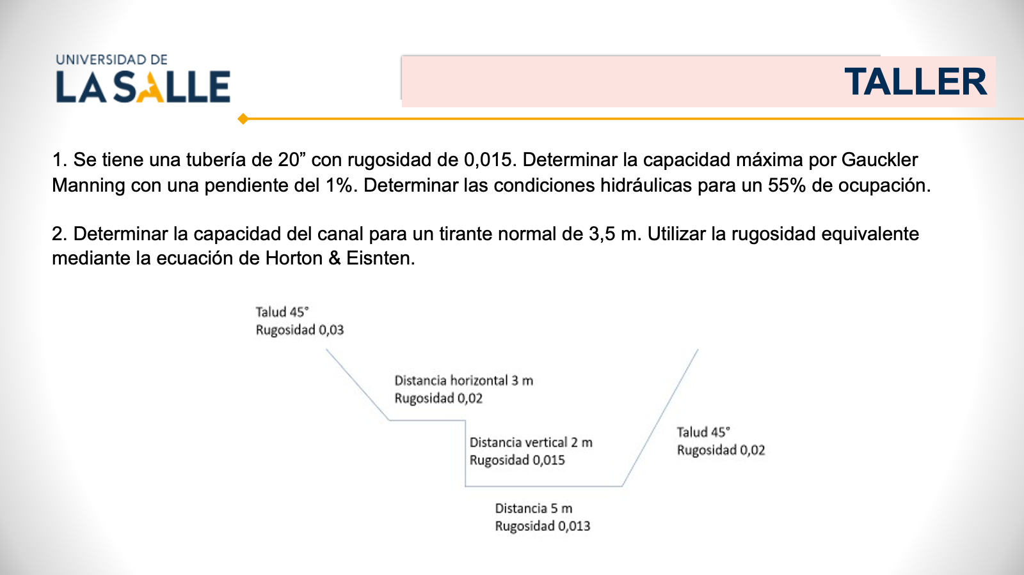

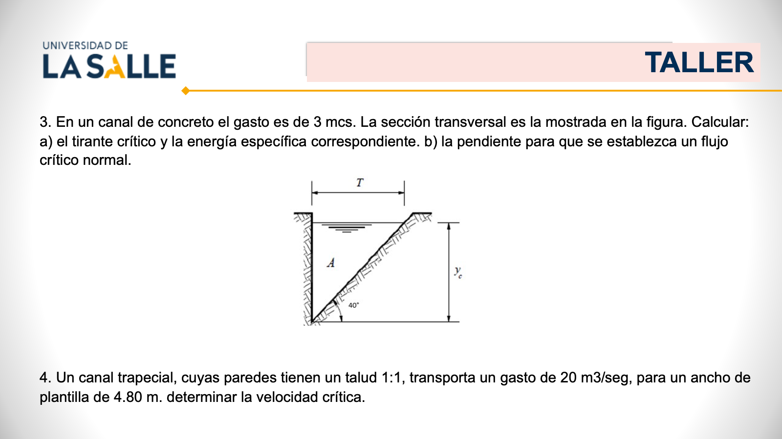

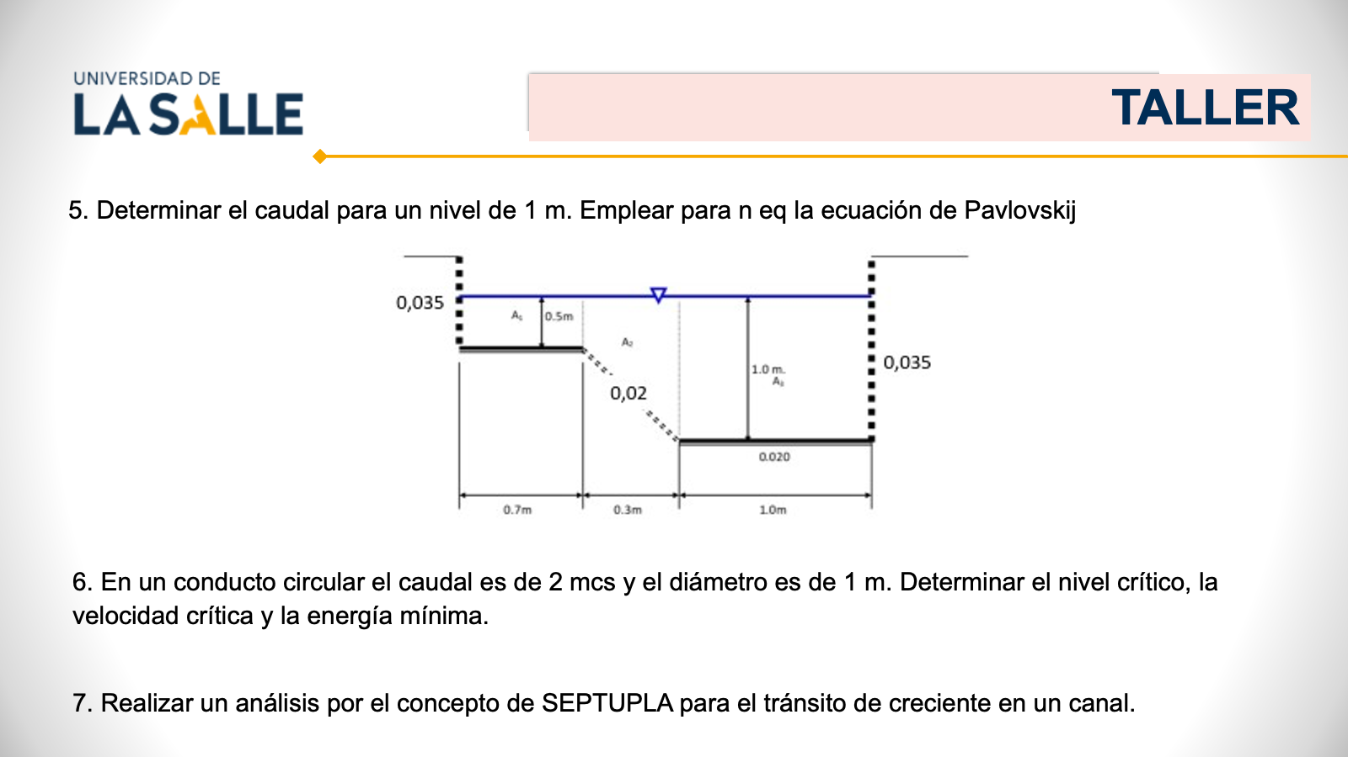

¿Cómo lo vamos a evaluar?

Para la evaluación se consideran los siguientes criterios:

Criterios de desempeño | Puntos
Identifica adecuadamente las ecuaciones y criterios hidráulicos viables en los diferentes casos | 1
Aplica los conceptos hidráulicos en cálculos de condiciones hidráulicas de flujo uniforme en canales con secciones compuestas y rugosidad variable | 2
Aplica los conceptos hidráulicos en cálculos de capacidad en tuberías | 1
Aplica los conceptos de séptupla en análisis de sistemas hidráulicos | 1
La suma total debe dar | 5

Información para el equipo de producción de la DEE
Herramientas de la plataforma virtual (Marque con una X solo si conoce la herramienta a utilizar):
- Foro___
- Tarea__x__
- Cuestionario___
- No sabe___
- Otra ¿Cuál? Resolución de problemas

Herramientas web externas a la plataforma [Puede consultar algunas herramientas en https://h5p.org/h5p/embed/123342] Indique si utilizará alguna____________
Lecturas complementarias

Este material lo utilizará el estudiante como complemento de su formación.

- Chanson H., 2022. Hidráulica del flujo en canales abiertos. McGraw Hill Interamericana.
- Novak P., 2001. Hydraulic Structures. Editorial Spon Press. Londres.
- Chow V., 1994. Hidráulica de canales abiertos. McGraw Hill.

UNIDAD DIDÁCTICA 2:
Estructuras hidráulicas en drenaje urbano y carretero
Descripción general
Resumen | Con esta unidad se pretende que usted como estudiante identifique las estructuras hidráulicas en sistemas de drenaje urbano y carretero, los criterios de diseño y las particularidades que intervienen en su uso. Dada la variedad de estructuras hidráulicas y criterios de diseño en la literatura internacional se propone mostrar la multiplicidad de alternativas y fuentes bibliográficas de tal manera que el profesional reconozca las opciones, ventajas y desventajas de su uso. El estudiante reconoce sus roles en el diseño, diagnóstico y optimización de las estructuras hidráulicas en sistemas de drenaje urbano y aplica sus criterios en cada caso.
Preguntas orientadoras | ¿Cuáles son los fundamentos aplicables en el diseño y diagnóstico de estructuras hidráulicas en sistemas de drenaje?  ¿Cuáles son las estructuras hidráulicas viables para la disipación de energía en sistemas de drenaje urbano?  ¿Cuáles son las condiciones para la selección y diseño de estructuras hidráulicas en sistemas de drenaje?
Detalles de la Unidad

ACTIVIDADES DE APRENDIZAJE
ACTIVIDAD 2: Evaluemos lo aprendido mediante una evaluación de caso relacionado con drenaje urbano
¿Qué vamos a lograr?

Aplicar los conocimientos en hidráulica al diseño y diagnóstico de estructuras hidráulicas en sistemas de drenaje urbano
¿Cómo lo vamos a lograr?

Apreciado estudiante,

A través de esta actividad de manera grupal conformada por dos (2) estudiantes vamos a realizar un taller para aplicar cálculos hidráulicos requeridos para el diseño o diagnóstico de estructuras hidráulicas en sistemas de drenaje. Para iniciar, revisa atentamente los siguientes materiales:

- Encuentro virtual 2 (viable en la plataforma)
- Presentación complementaria desarrollada por el docente (viable en la plataforma)
- Taller estructuras hidráulicas en sistemas de drenaje (viable en la plataforma)
Luego de haber revisado los materiales, procede a:
- Organiza su grupo de trabajo
- Revisa el material entregado para la unidad correspondiente
- Realiza el planteamiento de las ecuaciones y criterios hidráulicos para cada caso
- Aplica las ecuaciones y criterios hidráulicos de manera adecuada
- Desarrolla un documento que contenga los planteamientos y aplicaciones para cada caso
Como producto de la actividad entrega a través de este medio un documento en formato PDF que indique los cálculos requeridos para cada ejercicio entregado. Este documento deberá ser cargado en la plataforma del curso en la fecha establecida

Taller:

- Diseñar una grada disipadora para un caudal de 150 lps en un canal rectangular de 0,80 metros y una caída de 0,90 metros (emplear la metodología de H. Chanson)

- Diseñar un aliviadero lateral para un alcantarillado combinado que transporta un caudal de 90 lps de aguas residuales en una tubería de 42” en concreto con una pendiente de 1,5%. Considerar el alivio a partir de un factor de dilución de 1 a 3 (aguas residuales y aguas lluvias).

- Diseñar el empate por línea de energía en un pozo del emisario final de una ciudad que posee un diámetro interno de 1,50 metros. La tubería de entrada es de 20” en concreto con pendiente de 2%. La tubería de salida es de 26” en concreto con pendiente del 0,75%. En el pozo se desarrolla un cambio de lineamiento de 45°. El caudal de aguas residuales para diseño es de 120 lps.

- Diseñar una cuneta verde con pendiente longitudinal del 0,5% y bombeo del 1% para transportar un caudal de 30 lps en cada costado de la vía.

- Diseñar un sumidero tipo ventana en una vía con una pendiente longitudinal del 1% y transversal del 1% que transporta un caudal total de 80 lps. Emplear la metodología FHWA.

Presentar informe con las memorias de cálculos y esquemas de las estructuras diseñadas en formato PDF
¿Cómo lo vamos a evaluar?

Para la evaluación se consideran los siguientes criterios:

Criterios de desempeño | Puntos
Aplica los conceptos hidráulicos en el diseño de aliviaderos en drenaje urbano | 1
Aplica los conceptos hidráulicos en el diseño de cunetas en drenaje urbano | 1
Aplica los conceptos hidráulicos en el diseño de sumideros en drenaje urbano | 1
Aplica los conceptos hidráulicos en el diseño de disipadores de energía en drenaje urbano | 1
Desarrolla planos en detalle de ingeniería asociados con estructuras hidráulicas | 1
La suma total debe dar | 5

Información para el equipo de producción de la DEE
Herramientas de la plataforma virtual (Marque con una X solo si conoce la herramienta a utilizar):
- Foro___
- Tarea____
- Cuestionario___
- No sabe___
- Otra ¿Cuál? Resolución de problemas

Herramientas web externas a la plataforma [Puede consultar algunas herramientas en https://h5p.org/h5p/embed/123342] Indique si utilizará alguna____________
Lecturas complementarias

Este material lo utilizará el estudiante como complemento de su formación.

- Chanson H., 2022. Hidráulica del flujo en canales abiertos. McGraw Hill Interamericana.
- Novak P., 2001. Hydraulic Structures. Editorial Spon Press. Londres.
- Chow V., 1994. Hidráulica de canales abiertos. McGraw Hill.
- Larry Mays. Hydraulic Design Handbook. McGraw Hill. I Edición. New York. 1999.
- Open Channel Flow. F. Henderson. Editorial McMillan. I Edición. 1966.
- Butler, David & Davies, John. Urban Drainage. 2000. 1 Edición. Londres. E & Fn Spon.
- Torres, Andrés. 2007. Apuntes de clase sobre hidrología urbana. Pontificia Universidad Javeriana.
- Ven Te Chow, Hidrología Aplicada. Mc Graw Hill.
- Manuales varios USACE – Bureau of Reclamation US
- Normas Acueducto de Bogotá
- Normas Empresas Públicas de Medellín

Páginas Web:
http://www.cepis.ops-oms.org
http://www.icold-cigb.net
http://www.usbr.gov

ACTIVIDADES DE APRENDIZAJE
ACTIVIDAD 3: Evaluemos lo aprendido sobre los conocimientos asociados estructuras hidráulicas en drenaje urbano
¿Qué vamos a lograr?

Evaluar los conocimientos teóricos asociados con las estructuras hidráulicas en drenaje urbano.
¿Cómo lo vamos a lograr?

Apreciado estudiante, a través de esta actividad de manera individual vamos a desarrollar un cuestionario con preguntas teóricas asociadas a las estructuras hidráulicas en sistemas de drenaje urbano. Para iniciar, revisa atentamente los siguientes materiales:

Para iniciar, revisa atentamente los siguientes materiales:

- Encuentro virtual 2 y 3 (viable en la plataforma)
- Presentación complementaria desarrollada por el docente (viable en la plataforma)
- Iniciar cuestionario (viable plataforma)

¿Cómo lo vamos a evaluar?

Se propone un cuestionario con 10 preguntas con selección múltiple y única respuesta. Cada pregunta tiene un valor de 0,5 para una calificación definitiva sumatoria de 5,0.

Cuestionario:

Cuestionario.

Marca la respuesta correcta en cada pregunta:

- Todos los proyectos de presa/embalse permiten el amortiguamiento de crecientes:

FALSO // VERDADERO

Respuesta: Verdadero

- Canalizar cañadas en colectores es una apuesta fundamental para evitar inundaciones urbanas.

FALSO // VERDADERO

Respuesta: Falso

- Los techos verdes son soluciones sostenibles que mejoran el drenaje urbano y reducen los consumos de energía al interior de las edificaciones

FALSO // VERDADERO

Respuesta: Verdadero

- Es una apuesta por un drenaje sostenible:

- Canalizar con secciones regulares y en concreto las cañadas
- Canalizar con secciones regulares y uso de materiales rugosos
- Canalizar con secciones compuestas y uso de materiales rugosos
- Canalizar con tuberías rugosas

Respuesta: c)

- Una planeación urbana sostenible desde el drenaje busca:

- Mayor densidad residencial por unidad de área
- Mayor edificabilidad urbana por unidad de área
- Mayor número de árboles por unidad de área
- Mayor área permeable por unidad de área

Respuesta: d)

- Es un proceso con alto impacto en el amortiguamiento de creciente en estructuras urbanas:

- Infiltración
- Almacenamiento
- Evapotranspiración
- Retención

Respuesta: b)

Información para el equipo de producción de la DEE
Herramientas de la plataforma virtual (Marque con una X solo si conoce la herramienta a utilizar):
- Foro___
- Tarea____
- Cuestionario_X__
- No sabe___
- Otra ¿Cuál?_______

Herramientas web externas a la plataforma [Puede consultar algunas herramientas en https://h5p.org/h5p/embed/123342] Indique si utilizará alguna____________
Lecturas complementarias

Este material lo utilizará el estudiante como complemento de su formación.

- Chanson H., 2022. Hidráulica del flujo en canales abiertos. McGraw Hill Interamericana.
- Novak P., 2001. Hydraulic Structures. Editorial Spon Press. Londres.
- Chow V., 1994. Hidráulica de canales abiertos. McGraw Hill.
- Larry Mays. Hydraulic Design Handbook. McGraw Hill. I Edición. New York. 1999.
- Open Channel Flow. F. Henderson. Editorial McMillan. I Edición. 1966.
- Butler, David & Davies, John. Urban Drainage. 2000. 1 Edición. Londres. E & Fn Spon.
- Torres, Andrés. 2007. Apuntes de clase sobre hidrología urbana. Pontificia Universidad Javeriana.
- Ven Te Chow, Hidrología Aplicada. Mc Graw Hill.
- Manuales varios USACE – Bureau of Reclamation US
- Normas Acueducto de Bogotá
- Normas Empresas Públicas de Medellín

Páginas Web:
http://www.cepis.ops-oms.org
http://www.icold-cigb.net
http://www.usbr.gov

UNIDAD DIDÁCTICA 3:
Estructuras hidráulicas en infraestructura para abastecimiento de agua, distritos de riego, drenaje urbano y generación eléctrica
Descripción general
Resumen | La mayor representación de las estructuras hidráulicas se encuentra en proyectos presa-embalse y distritos de riego. Este tipo de proyectos son estratégicos para el bienestar social, la preservación ambiental, el crecimiento económico y el desarrollo. En Colombia, este tipo de proyectos hidráulicos son relevantes y se convierten en pilares para su desarrollo. En este tipo de proyectos, las condiciones y particularidades hidráulicas son importantes requiriendo aplicar conceptos de otras áreas de la ingeniería como la topografía, la hidrología, la informática y la evaluación de proyectos. El estudiante deberá articular los conceptos para desarrollar adecuadamente proyectos de diseño de este tipo de obras hidráulicas en presas pequeñas y distritos de riego.
Preguntas orientadoras | ¿Cuáles son los fundamentos aplicables en el diseño y diagnóstico de estructuras hidráulicas en presas pequeñas y distritos de riego?  ¿Cuáles son las condiciones para la selección y diseño de estructuras hidráulicas en presas pequeñas y distritos de riego?  ¿Cuáles son las condiciones para el tránsito de crecientes en embalses?
Detalles de la Unidad

ACTIVIDADES DE APRENDIZAJE
ACTIVIDAD 4: Evaluemos lo aprendido mediante un caso de estudio en proyecto de embalse.
¿Qué vamos a lograr?

Realizar los cálculos de la curva de almacenamiento y el tránsito de creciente por el método hidrológico en un Proyecto de presa-embalse.
¿Cómo lo vamos a lograr?

Apreciado estudiante,

A través de esta actividad de manera grupal conformada por dos (2) estudiantes vamos a realizar un taller que permita identificar potenciales sitios para implantar una presa desde conceptos hidráulicos e hidrológicos, así como cálculos básicos de almacenamiento y área de inundación. . Para iniciar, revisa atentamente los siguientes materiales:

- Encuentro virtual 4 (viable en la plataforma)
- Presentación complementaria desarrollada por el docente (viable en la plataforma)
- Taller aplicaciones de hidráulica (viable en la plataforma)
Luego de haber revisado los materiales, procede a:
- Organiza su grupo de trabajo
- Revisa el material entregado para la unidad correspondiente
- Realiza el planteamiento de las ecuaciones y criterios hidráulicos para cada caso
- Aplica las ecuaciones y criterios hidráulicos de manera adecuada
- Desarrolla un documento que contenga los planteamientos y aplicaciones para cada caso
Producto: Trabajo colaborativo en grupos de dos (2) estudiantes donde se seleccionará dos (2) potenciales sitios para la ubicación de una presa y generación de un embalse, la determinación de la curva de capacidad y el tránsito de una creciente por el método hidrológico

Instrucciones trabajo colaborativo:

Se solicita seleccionar una cuenca en el país donde se pueda realizar la valoración de dos (2) potenciales sitios para la implementación de un proyecto presa/embalse. Como criterios base se contempla:

- Altura mínima de presa de 120 metros
- Un único dique de cierre (no recurrir a cierres laterales)
- Curvas de nivel de 10 metros o menor.
- Cartografía digital IGAC o Google Eart

Se solicita entregar la cartografía con la ubicación del sitio de presa en cada caso, así como, las curvas de nivel pertenecientes al embalse y la identificación del espejo de agua máximo.

Se solicita realizar la curva de almacenamiento (Volumen acumulado Vs, Altura) y curva de área del embalse (Área acumulada Vs. Altura). Cada curva debe contar con su correspondiente tabla de cálculos. Se debe preparar documento en PDF que complemente el plano planta de los dos sitios propuestos.

¿Cómo lo vamos a evaluar?

Para la evaluación se consideran los siguientes criterios:

Criterios de desempeño | Puntos
Identifica dos (2) sitios adecuado en una cuenca para desarrollar un proyecto presa-embalse | 1
Realizar el cálculo de la curva de almacenamiento de un embalse de cada sitio propuesto | 2
Realiza los cálculos de la curva de área acumulada vaso del embalse y altura en cada sitio propuesto | 2
La suma total debe dar | 5

Información para el equipo de producción de la DEE
Herramientas de la plataforma virtual (Marque con una X solo si conoce la herramienta a utilizar):

- Foro___
- Tarea____
- Cuestionario___
- No sabe___
- Otra ¿Cuál? Resolución de problemas

Herramientas web externas a la plataforma [Puede consultar algunas herramientas en https://h5p.org/h5p/embed/123342] Indique si utilizará alguna____________
Lecturas complementarias

- Larry Mays. Hydraulic Design Handbook. McGraw Hill. I Edición. New York. 1999.
- Hidráulica del flujo en canales abiertos. Hubert Chanson. McGraw Hill Interamericana. 2002.
- Hydraulic estructures. Pavel Novak. Editorial Spon Press. Londres. 2001.
- Design small dams. US Departament of the Interior, Bureau of Reclamation. 1987.
- Modelación en hidráulica. Juan Guillermo Saldarriaga. UniAndes. 2005.
- Ven Te Chow, Hidrología Aplicada. Mc Graw Hill.
- Manuales varios USACE – Bureau of Reclamation US.

ACTIVIDADES DE APRENDIZAJE
ACTIVIDAD 5: Evaluemos lo aprendido mediante la presentación de un diseño de un aliviadero y un disipador de energía tipo piscina de resalto hidráulico para presas pequeñas
¿Qué vamos a lograr?

Realizar la aplicación de conceptos hidráulicos para el diseño de aliviaderos y disipadores de energía en proyectos presa-embalse
¿Cómo lo vamos a lograr?

Apreciado estudiante,

A través de esta actividad de manera grupal conformada por dos (2) estudiantes vamos a realizar un taller para aplicar cálculos hidráulicos requeridos para un aliviadero y disipador de energía en pequeñas presas. Para iniciar, revisa atentamente los siguientes materiales:

- Encuentro virtual 4 y 5 (viable en la plataforma)
- Presentación complementaria desarrollada por el docente (viable en la plataforma)
- Taller aplicaciones de hidráulica (viable en la plataforma)
Luego de haber revisado los materiales, procede a:
- Organiza su grupo de trabajo
- Revisa el material entregado para la unidad correspondiente
- Realiza el planteamiento de las ecuaciones y criterios hidráulicos para cada caso
- Aplica las ecuaciones y criterios hidráulicos de manera adecuada
- Desarrolla un documento que contenga los planteamientos y aplicaciones para cada caso

Trabajo colaborativo en grupos de dos (2) personas para presentar el diseño de un aliviadero con su respectivo plano de detalle, así como una estructura de disipación tipo resalto hidráulico para presas pequeñas

Instrucciones trabajo colaborativo:

Realizar el dimensionamiento de una presa de concreto por gravedad para un proyecto que tiene como propósito el suministro de caudal para un distrito de riego. La topografía de la zona del proyecto se presenta en la tabla 1.

Considere que la presa cuenta con una pared aguas arriba completamente vertical. La corona tiene un ancho mínimo requerido de 20 metros para garantizar el tránsito vehicular y peatonal seguro. Además, considere una sobreelevación de la corona desde la altura máxima de agua en el vertedero de al menos 5 metros.

Localizar la cota de la cresta del vertedero de cimacio y la forma en detalle de la estructura de alivio de caudales para Ho = 2 m. Tenga en cuenta un caudal máximo de 140 m³/segundo.

He de considerar que sobre la corona de la presa se proyecta una vía para tráfico liviano para lo cual se ha definido la instalación de pilas sobre el vertedero de cimacio sin control con una distancia libre de hasta 5,50 metros entre ellas.

Tabla 1. Curva de almacenamiento en el embalse

Curvas de nivel (msnm) | Área (ha) | Longitud cierre (m)
98 | 0 | 0
100 | 4 | 40
102 | 6 | 48
104 | 22 | 58
108 | 33 | 65
112 | 45 | 70
114 | 59 | 75
118 | 64 | 80
122 | 73 | 95
126 | 81 | 110
130 | 86 | 122
132 | 100 | 135
134 | 120 | 146
136 | 142 | 170

Considerar pilas con esquinas redondeadas en el vertedero con una distancia no mayor de 5 metros (Kp = 0.01) y estribos redondeados en los laterales del vertedero (Ke = 0.05).

Desarrolle la curva de descarga para diferentes caudales por debajo del caudal de diseño. Tener en cuenta como ecuación de diseño del aliviadero la que se muestra a continuación y la curva para el coeficiente de descarga (Ver tabla 2).

Tabla 2. Relación coeficiente de descarga versus relación de profundidad

H/Ho | C/Co
0 | 0.795
0.25 | 0.826
0.35 | 0.845
0.45 | 0.874
0.65 | 0.915
0.85 | 0.96
1.0 | 1.00
1.2 | 1.06

Aguas abajo del aliviadero se proyecta un canal rectangular de concreto sin curvas, rugosidad 0.035, ancho igual al definido para el vertedero de cimacio sin reducción y pendiente mayor al 10%. Este canal se proyecta hasta el nivel de posicionamiento del disipador de energía tipo piscina para resalto hidráulico.

Defina las pendientes del canal y determine el perfil hidráulico en el canal de descarga.

Para el diseño de las estructuras de disipación de energía tenga en cuenta que el nivel de agua en el canal de aguas abajo de la presa (nivel fondo del cauce 98 msnm). Presentar el detalle de la estructura de disipación de energía propuesta. Presentar análisis para cuatro caudales incluyendo el máximo probable del proyecto (Ver tabla 3).

Tabla 3. Niveles aguas abajo de la presa para distintos caudales

Caudal (mcs) | Nivel del agua canal aguas abajo
20 | 100.80
40 | 101.60
80 | 102.92
100 | 104.40

Se solicita entregar un informe en formato PDF, incluye cálculos, análisis y esquemas de las estructuras.

¿Cómo lo vamos a evaluar?

Para la evaluación se consideran los siguientes criterios:

Criterios de desempeño | Puntos
Selecciona el aliviadero adecuado y aplica los cálculos hidráulicos pertinentes | 1
Desarrolla la curva de descarga de un aliviadero | 2
Desarrolla el diseño de un disipador de energía | 1
Presenta planos en detalle de las estructuras hidráulicas | 1
La suma total debe dar | 5

Información para el equipo de producción de la DEE
Herramientas de la plataforma virtual (Marque con una X solo si conoce la herramienta a utilizar):
- Foro___
- Tarea____
- Cuestionario___
- No sabe___
- Otra ¿Cuál? Resolución de problemas

Herramientas web externas a la plataforma [Puede consultar algunas herramientas en https://h5p.org/h5p/embed/123342] Indique si utilizará alguna____________
Lecturas complementarias

- Larry Mays. Hydraulic Design Handbook. McGraw Hill. I Edición. New York. 1999.
- Hidráulica del flujo en canales abiertos. Hubert Chanson. McGraw Hill Interamericana. 2002.
- Hydraulic estructures. Pavel Novak. Editorial Spon Press. Londres. 2001.
- Design small dams. US Departament of the Interior, Bureau of Reclamation. 1987.
- Modelación en hidráulica. Juan Guillermo Saldarriaga. UniAndes. 2005.
- Ven Te Chow, Hidrología Aplicada. Mc Graw Hill.
- Manuales varios USACE – Bureau of Reclamation US.

ACTIVIDADES DE APRENDIZAJE
ACTIVIDAD 6: Evaluemos lo aprendido mediante una evaluación de conocimientos teóricos sobre estructuras hidráulicas
¿Qué vamos a lograr?

Evaluar los conocimientos teóricos alrededor de las estructuras hidráulicas en proyectos presa-embalse pequeños
¿Cómo lo vamos a lograr?

Apreciado estudiante, a través de esta actividad de manera individual vamos a desarrollar un cuestionario con preguntas teóricas asociadas a las estructuras hidráulicas en proyectos de presa-embalse y distritos de riego. Para iniciar, revisa atentamente los siguientes materiales:

Para iniciar, revisa atentamente los siguientes materiales:

- Encuentro virtual 4, 5 y 6 (viable en la plataforma)
- Presentación complementaria desarrollada por el docente (viable en la plataforma)
- Iniciar cuestionario (viable plataforma)

¿Cómo lo vamos a evaluar?

Se propone un cuestionario con 7 preguntas con selección múltiple y única respuesta. Cada pregunta tiene un mismo valor para una calificación definitiva sumatoria de 5,0.

Cuestionario.

Marca la respuesta correcta en cada pregunta:

- El geotextil es un elemento obligatorio atrás de los gaviones y Rip Rap:

FALSO // VERDADERO

Respuesta: Verdadero

- El enrocado de protección puede ser instalado en taludes de hasta 60°:

FALSO // VERDADERO

Respuesta: Falso

- El bolsacreto es una solución de alto costo al emplear una mezcla de concreto de alta resistencia:

FALSO // VERDADERO

Respuesta: Falso

- El número adimensional de Reynolds es adecuado para análisis de estructuras hidráulicas

FALSO // VERDADERO

Respuesta: Falso

- En el número dimensional de Froude las fuerzas relevantes son las fuerzas viscosas, inerciales y gravitacionales.

FALSO // VERDADERO

Respuesta: Falso

- Un modelo a escala permite validar condiciones reales previo y durante la operación de una estructura hidráulica

FALSO // VERDADERO

Respuesta: Verdadero

- El criterio de similitud de Froude es adecuado para modelar a escala un vertedero de una presa:

FALSO // VERDADERO

Respuesta: Verdadero

Información para el equipo de producción de la DEE
Herramientas de la plataforma virtual (Marque con una X solo si conoce la herramienta a utilizar):
- Foro___
- Tarea____
- Cuestionario_X__
- No sabe___
- Otra ¿Cuál?_______

Herramientas web externas a la plataforma [Puede consultar algunas herramientas en https://h5p.org/h5p/embed/123342] Indique si utilizará alguna____________
Lecturas complementarias

- Larry Mays. Hydraulic Design Handbook. McGraw Hill. I Edición. New York. 1999.
- Hidráulica del flujo en canales abiertos. Hubert Chanson. McGraw Hill Interamericana. 2002.
- Hydraulic estructures. Pavel Novak. Editorial Spon Press. Londres. 2001.
- Design small dams. US Departament of the Interior, Bureau of Reclamation. 1987.
- Modelación en hidráulica. Juan Guillermo Saldarriaga. UniAndes. 2005.
- Ven Te Chow, Hidrología Aplicada. Mc Graw Hill.
- Manuales varios USACE – Bureau of Reclamation US.

